КОНКУРЕНТНЫЙ АНАЛИЗ
ОТЧЕТОВ, ДАННЫХ И МОНИТОРИНГА
Отчеты-выписки, массовая доставка, мониторинг и способы получения данных из Росреестра Версия: сентябрь 2026 года

2. Итоговая карта продуктовых моделей

3. Кто является прямым конкурентом

4. Государственный слой: Росреестр и Госуслуги
Факт. Экспресс-выписка на Госуслугах предоставляется бесплатно только правообладателю по собственному объекту, формируется за несколько минут в PDF/XML и заверяется электронной подписью. Платные общедоступные выписки может заказать не только собственник/правообладатель. Однако в выписке, заказанной обычным третьим лицом, персональные данные правообладателя не указываются, если собственник заранее не открыл их предоставление либо заявитель не относится к установленному законом кругу лиц. [Г3]
Факт. Электронная выписка об основных характеристиках и зарегистрированных правах стоит 580 ₽ для физического лица и 1 640 ₽ для юридического лица. Электронная выписка об объекте стоит 700 ₽ для физического лица и 1 640 ₽ для юридического лица после изменения, действующего с 26.04.2026 [Г1; Г2]; выписка о переходе прав — 580 ₽ и 1 160 ₽ соответственно.
Факт. Для прямого сравнения с отчетами Контур.Недвижимости наиболее близки два вида официальных электронных выписок ЕГРН: выписка об объекте недвижимости — 700 ₽ для физического лица и 1 640 ₽ для юридического лица; выписка о переходе прав — 580 ₽ и 1 160 ₽ соответственно. Выписка об основных характеристиках и зарегистрированных правах — отдельный, более компактный вид сведений.
Факт. Выписка о кадастровой стоимости предоставляется бесплатно любому лицу. Каналы получения включают электронные сервисы, Госуслуги и МФЦ; стандартный срок по электронному запросу — до трех рабочих дней. [Г4; Г5]
Факт. Для массового получения сведений действует отдельная пакетная модель через доступ к ФГИС ЕГРН. За формирование электронных документов установлены лимиты: до 100 документов — 29 000 ₽, до 1 000 — 232 000 ₽, до 10 000 — 1 740 000 ₽, до 100 000 — 11 600 000 ₽. При полном использовании лимита расчетная стоимость одного документа составляет 290 ₽, 232 ₽, 174 ₽ и 116 ₽ соответственно. Это отдельная модель доступа, а не цена конкретного вида выписки.
Интерпретация. Государственный слой создает два типа ценового давления. В разовом сценарии официальные выписки ЕГРН дороже справочных отчетов Контур.Недвижимости, но имеют юридически значимый статус. В массовом сценарии пакетный доступ к ФГИС ЕГРН снижает расчетную стоимость официального электронного документа до 116–290 ₽ при полном использовании лимита. Поэтому для корпоративных объемов Росреестр нужно сравнивать с Контур.Недвижимостью не только по разовой цене выписки, но и по пакетной модели. Коммерческие сервисы при этом дополнительно конкурируют удобством массовой работы, мониторингом изменений и интеграцией в системы клиента.
Результат | Физлицо, электронно | Юрлицо, электронно | Статус / комментарий
Экспресс-выписка по своему объекту | 0 ₽ | Не предусмотрена | Официальный электронный документ с ЭП; только для правообладателя-физлица
Выписка об объекте недвижимости | 700 ₽ | 1 640 ₽ | Официальная выписка; ближайший государственный аналог отчета об объекте
Выписка о переходе прав | 580 ₽ | 1 160 ₽ | Официальная выписка; ближайший государственный аналог отчета о переходе прав
Основные характеристики и зарегистрированные права | 580 ₽ | 1 640 ₽ | Официальная выписка; более компактный состав сведений
Кадастровая стоимость | 0 ₽ | 0 ₽ | Официальная выписка

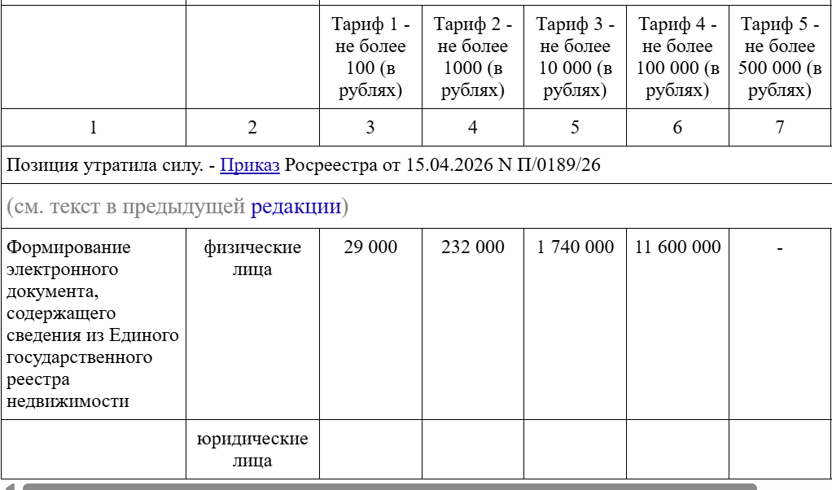

5. Профили проверенных игроков

Контур
Отчеты
Стоимость отчета от 222 до 295 руб Отчет о переходе прав на объект недвижимости и Отчет об объекте недвижимости.
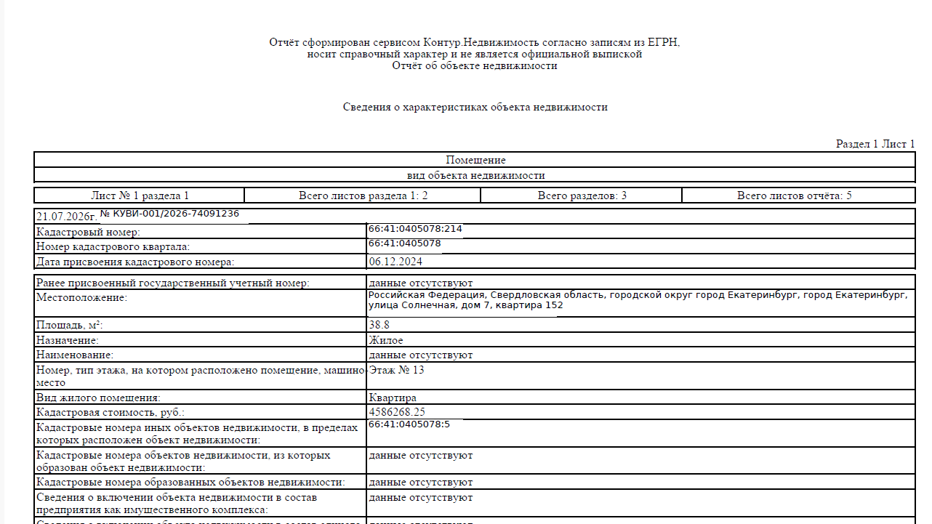
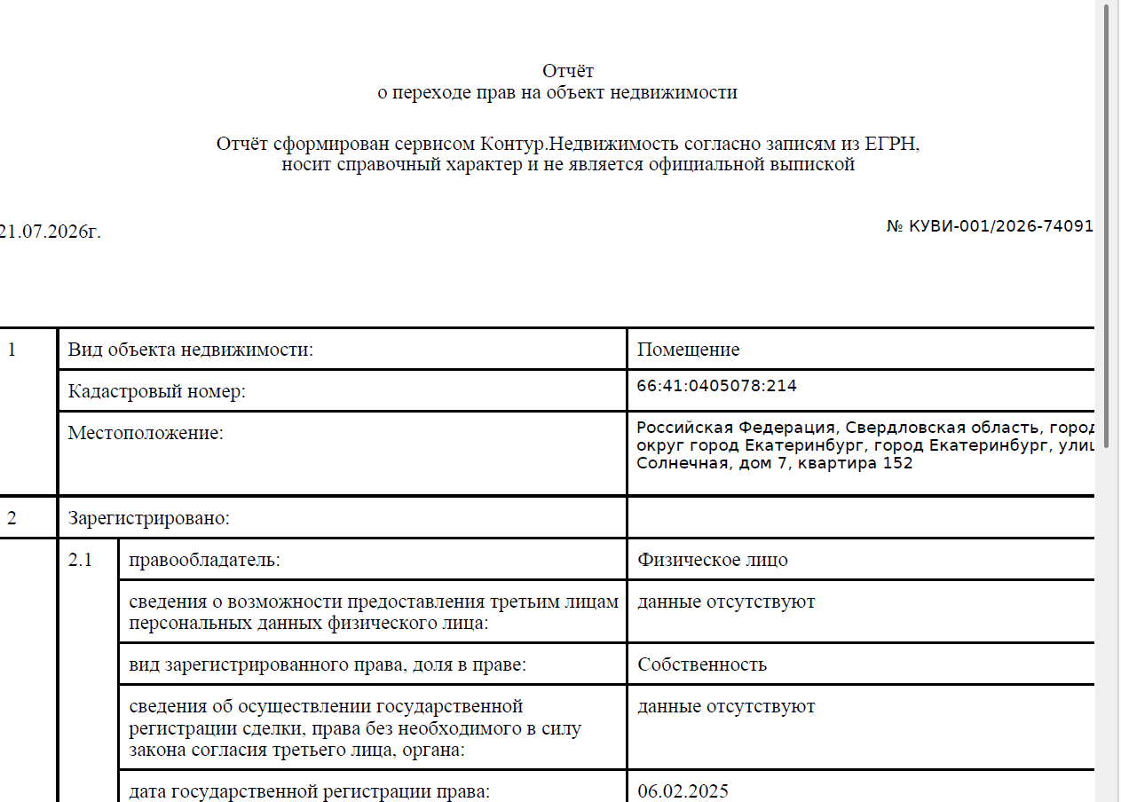
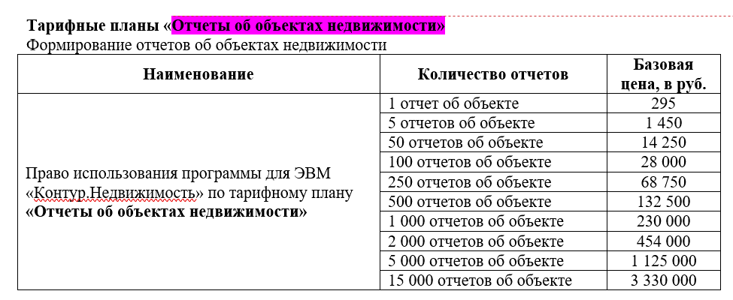

Мониторинг – от 2 до 5 руб. за запрос.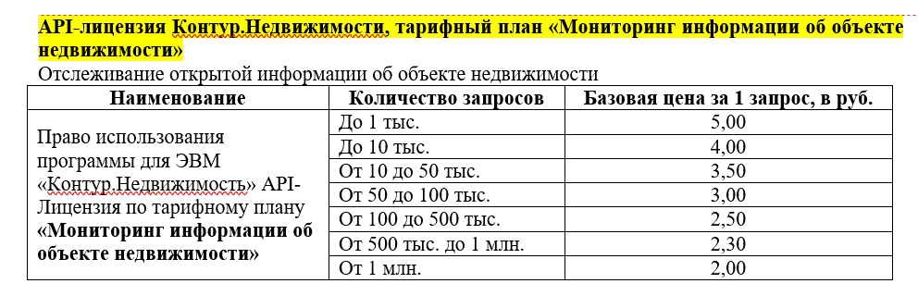
Открытые Данные – от 0,8 до 5 руб. за запрос
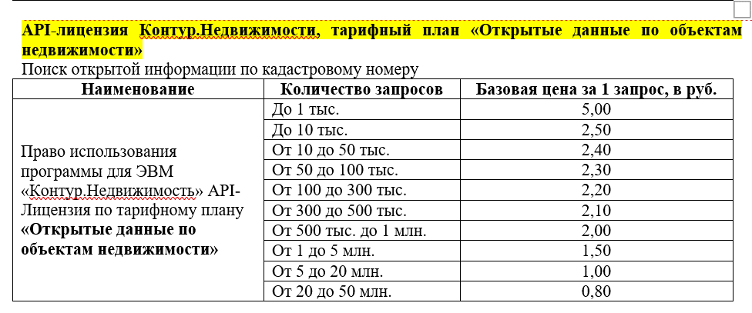
Поиск по адресу – от 30 коп до 1 руб.
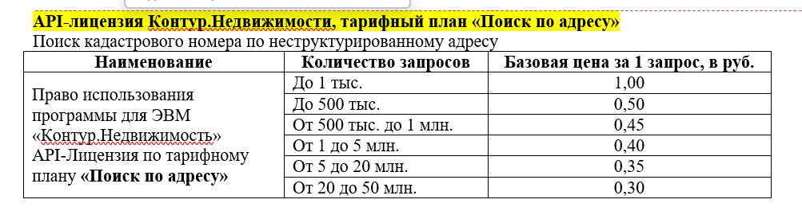

Домклик
Отчеты

Факт. Домклик предоставляет авторизованным пользователям бесплатный экспресс-отчет по объекту вторичного рынка. Проверить можно квартиру, апартаменты, комнату, дом или земельный участок — из карточки объявления либо вручную по адресу или кадастровому номеру. Отчет формируется примерно за 15 минут и содержит характеристики объекта, сведения о собственниках и переходах прав, ограничения, обременения и рекомендации. Общее количество проверок не ограничено. [В9 https://domclick.ru/otchet]
Интерпретация. Домклик создает сильное давление в сценарии первичного отбора объекта физическим лицом или риелтором: базовый отчет и рекомендации предоставляются бесплатно внутри более широкого пути поиска и покупки жилья. Однако сервис не подтвержден как замена корпоративной массовой поставке данных, мониторингу портфеля и интеграции в систему клиента.
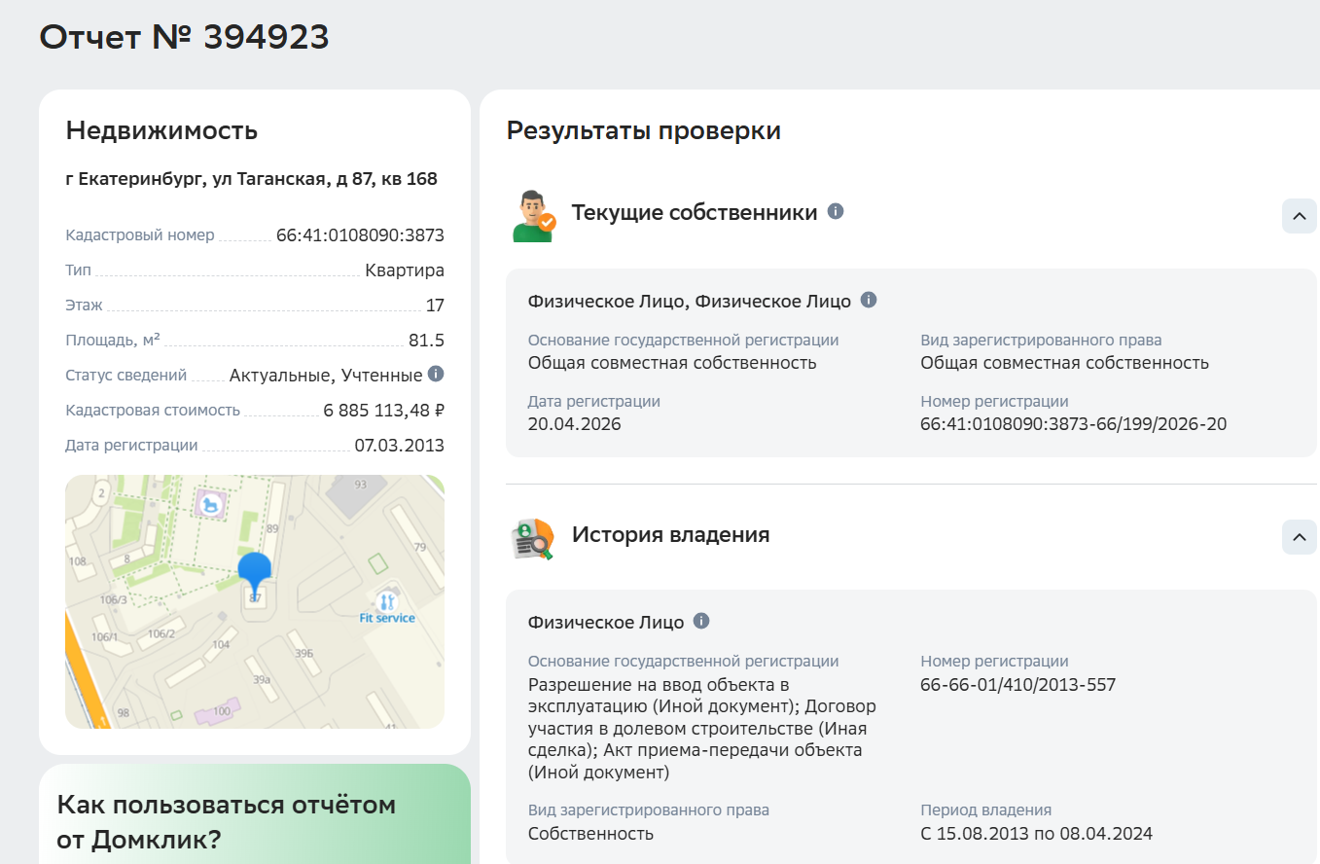

Реестрик
https://reestrik.ru/tariffs
Отчеты
Факт. Продает два справочных отчета по 490 ₽ - об объекте и история владения. В личном кабинете сервиса подтверждается наличие подписки «Эксперт», в состав которой входят: безлимитная проверка на залоги; 5 отчетов об объекте; 5 отчетов о переходе прав, стоимость подписки 990 рублей в месяц. Отчеты прямо обозначены как не являющиеся выписками ФГИС ЕГРН и не содержащие ЭП Росреестра. [В1; В2]
Интерпретация. Реестрик является прямым тарифным конкурентом Контур.Недвижимости в разовой покупке справочных отчетов и в подписной модели для повторяющихся проверок. Самостоятельный онлайн-заказ и публичная цена раскрыты ясно. Массовая выгрузка, мониторинг изменений и интеграционный доступ, сопоставимые с корпоративным контуром Контур.Недвижимости, на проверенных публичных страницах Реестрика не подтверждены..
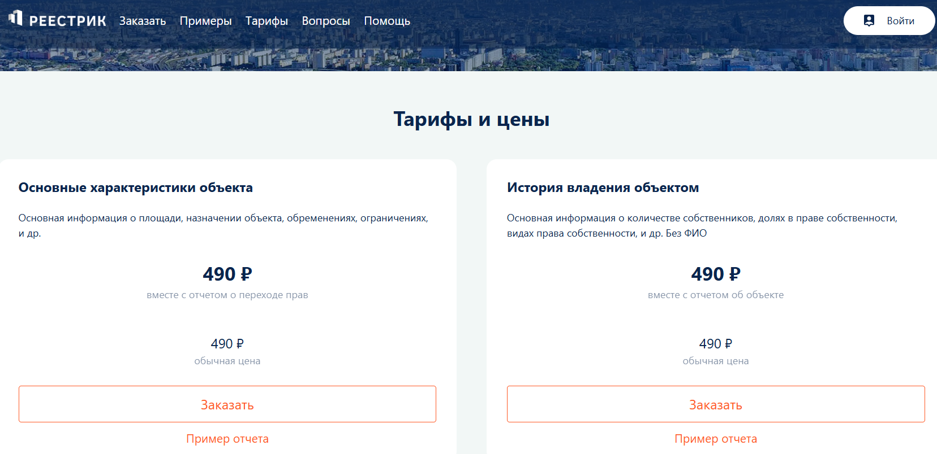
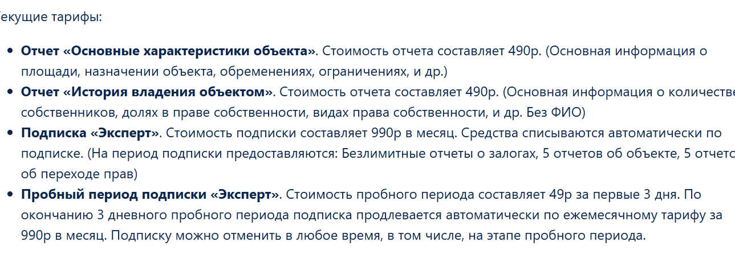

ЕГРН.орг
https://xn--c1adzl.xn--c1avg/
Отчеты
Факт. Отчет об основных параметрах стоит 770 ₽, отчет о переходе прав — 790 ₽. Полный отчет за 1180 ₽ объединяет оба отчета, добавляет расширенные сведения, проверку собственников по 15 и более государственным базам, юридическое заключение и рекомендации по объекту. Для проверки собственников клиенту необходимо дополнительно передать актуальные сведения, полученные у продавца. Отчет имеет информационный характер и не является официальной выпиской ЕГРН. [В4]
Интерпретация. Два базовых отчета непосредственно конкурируют с Контур.Недвижимостью в разовой онлайн-покупке сведений. Полный отчет относится уже к проверочному уровню, поскольку добавляет сведения из других источников, юридическое заключение и рекомендации. При ценовом сравнении необходимо показывать одновременно акционную и базовую цену, поскольку скидка не является гарантированным постоянным условием.
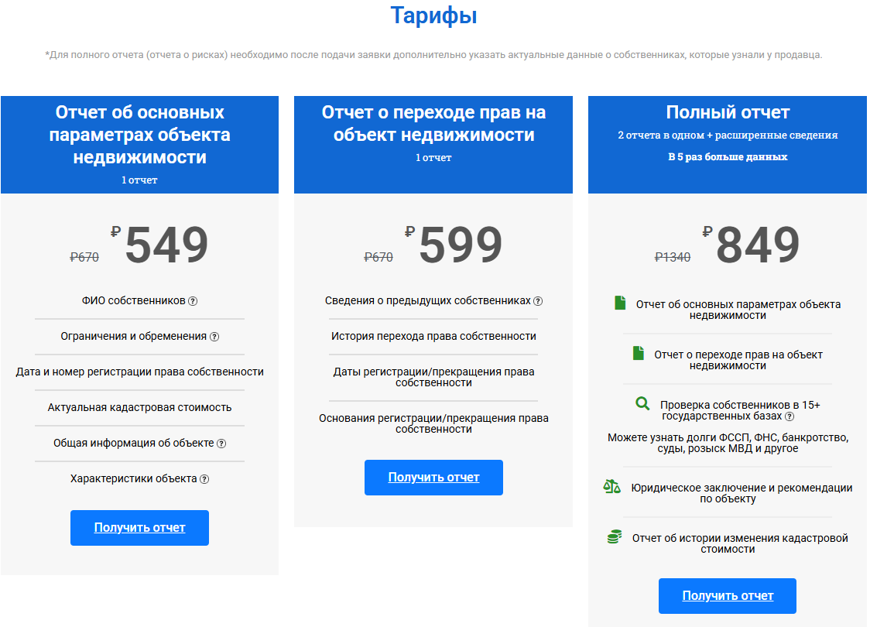

Обнаружены изменения на 22.09.2026 Увеличение цен от 28% до 40%
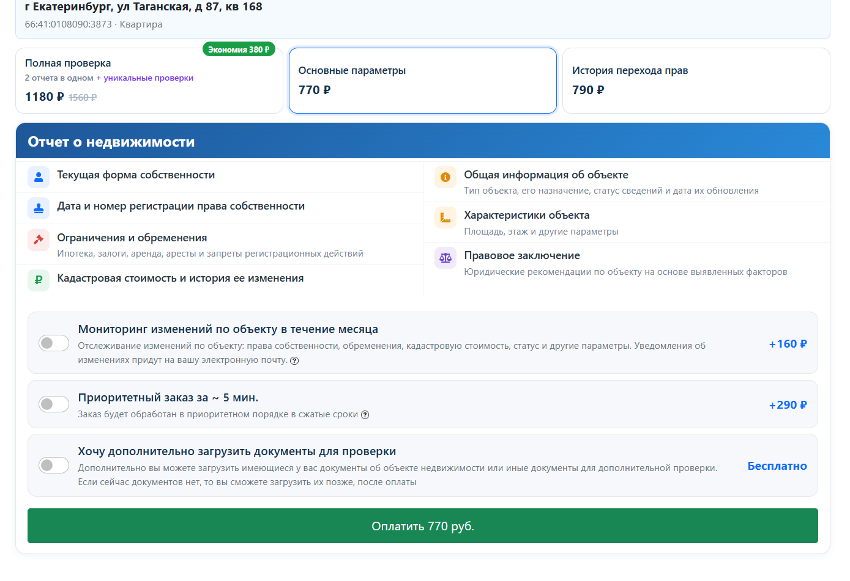
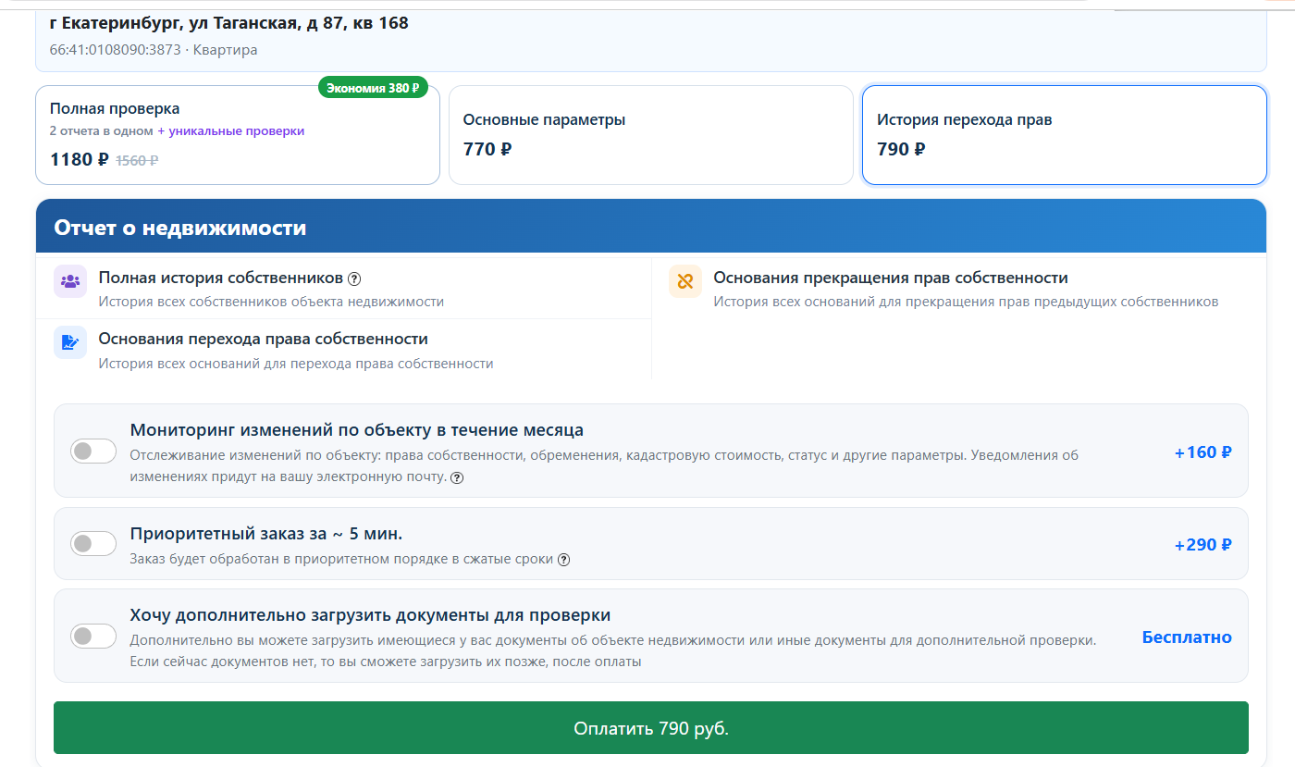
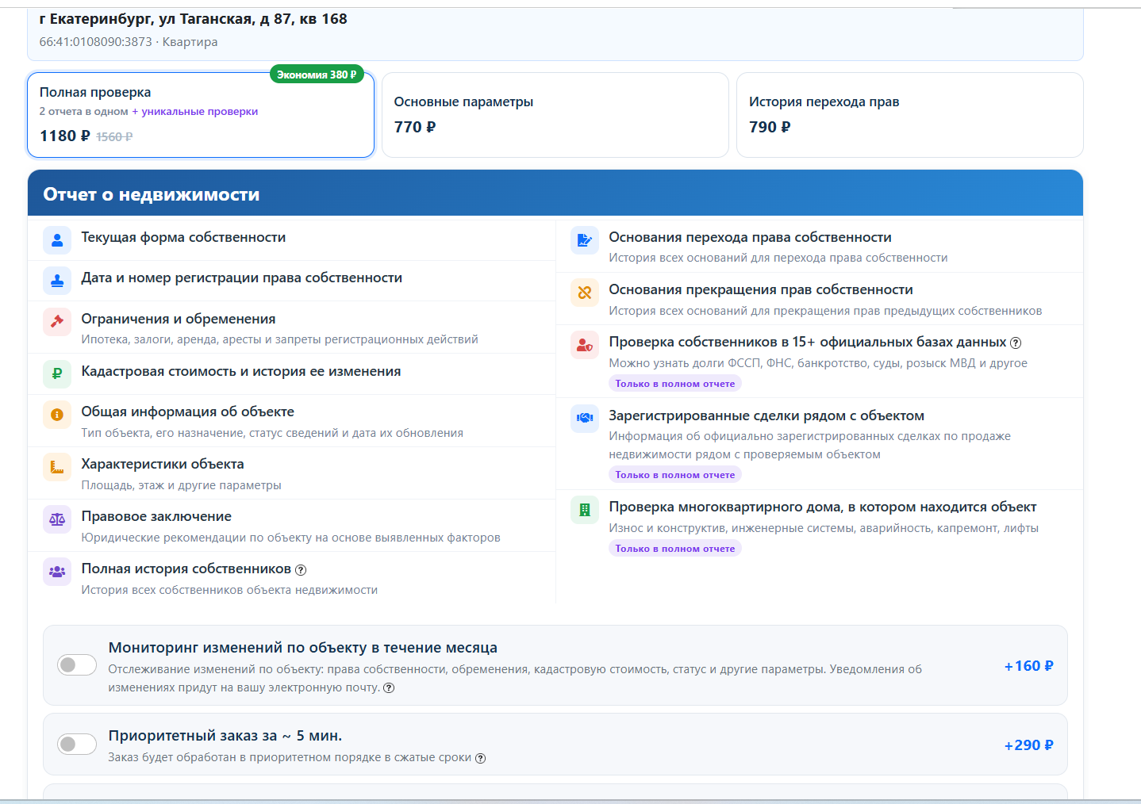

База N / API-Base
https://api-base.ru/
https://kadbase.ru/lk/
https://kadbase.ru/object-66:41:0108090:3873-sverdlovskaya-oblast-g-ekaterinburg-ul-taganskaya-d-87-kv-168/

Отчеты
ОД — от ≈0,10 ₽ за поисковый запрос в личном кабинете (расчёт); тариф API отдельно.
Мониторинг — 125 ₽ за объект на 365 дней по акции; отдельно заявлено ≈1,5 ₽/день.

Факт. База N предлагает отдельные справки по объектам недвижимости. На момент проверки на странице заказа действовали акционные цены:
справка об объекте — 390 ₽ вместо 490 ₽, скидка 20%;
справка о переходе прав — 590 ₽ вместо 790 ₽, скидка 25%;
справка с исторической архивной информацией — 125 ₽ вместо 225 ₽, скидка 44%;
справка по кадастровой стоимости — 125 ₽ вместо 225 ₽, скидка 44%.
На странице указано, что скидка предоставляется по акции, и отображается обратный отсчет до ее окончания. Но повторный мониторинг в сентябре (1,5 мес. спустя) зафиксировал тот же обратный отсчет и наличие акционных цен. Поэтому базовые цены вызывают сомнение.
Открытые данные. API-Base заявляет получение сведений о конкретном объекте через API: адрес, площадь, кадастровая стоимость, записи о правах и обременениях. Это прямое пересечение с Открытыми данными Контура. Отдельная возможность Базы N — поиск объектов по множеству критериев: система позволяет не запрашивать сведения по заранее известному объекту, а отбирать массив объектов по сочетанию параметров, например региону, площади, кадастровой стоимости, назначению, виду разрешенного использования или наличию ограничений. У Контур.Недвижимости сопоставимой функции подбора объектов нет; это конкурентное преимущество Базы N. Условия и тарифы API уточняются отдельно. API-Base
Стоимость поискового запроса. По сохранённым тарифам личного кабинета: 99 ₽ / 200 запросов (24 часа) ≈ 0,50 ₽; 299 ₽ / 1 500 (7 дней) ≈ 0,20 ₽; 699 ₽ / 7 000 (30 дней) ≈ 0,10 ₽. Это расчёт цены одного запроса при полном использовании лимита за срок доступа. Избранные объекты и доступ к каталогу входят в тот же тариф и не отменяют расчёт. Связь этих цен с API публично не подтверждена. Тарифы доступа
Мониторинг. Заявлено отслеживание изменений характеристик, прав и ограничений с уведомлением на почту. В сохранённой карточке заказа указаны 125 ₽ за один объект на 365 дней вместо 1 500 ₽; на странице действует акция при заказе от двух услуг. Расчёт: 125 / 365 ≈ 0,34 ₽ за день наблюдения, не за запрос или изменение. На отдельной плашке указано «≈1,5 рубля в день». Это не пересчёт тарифа 125 ₽; цену самостоятельного заказа и условия корпоративного мониторинга нужно уточнить. Карточка объекта

Интерпретация. База N пересекается с Контур.Недвижимостью в трёх контурах: Отчёты, Открытые данные и Мониторинг. В разовом сценарии справка об объекте по акционной цене 390 ₽ и справка о переходе прав за 590 ₽ дороже отчета Контур.Недвижимости за 295 ₽. Справки по архивной информации и кадастровой стоимости за 125 ₽ дешевле, но закрывают более узкие задачи и не являются полноценной заменой отчету об объекте. В корпоративном контуре пересечение связано с данными о конкретных объектах и мониторингом их изменений; сопоставимость состава, периодичности и тарифов требует уточнения.
Ограничение. Акционные цены есть вероятность могут измениться после окончания акции. В разделе вопросов API-Base указано обновление объекта раз в 3–10 дней; периодичность мониторинга нужно уточнить. Вопросы и ответы

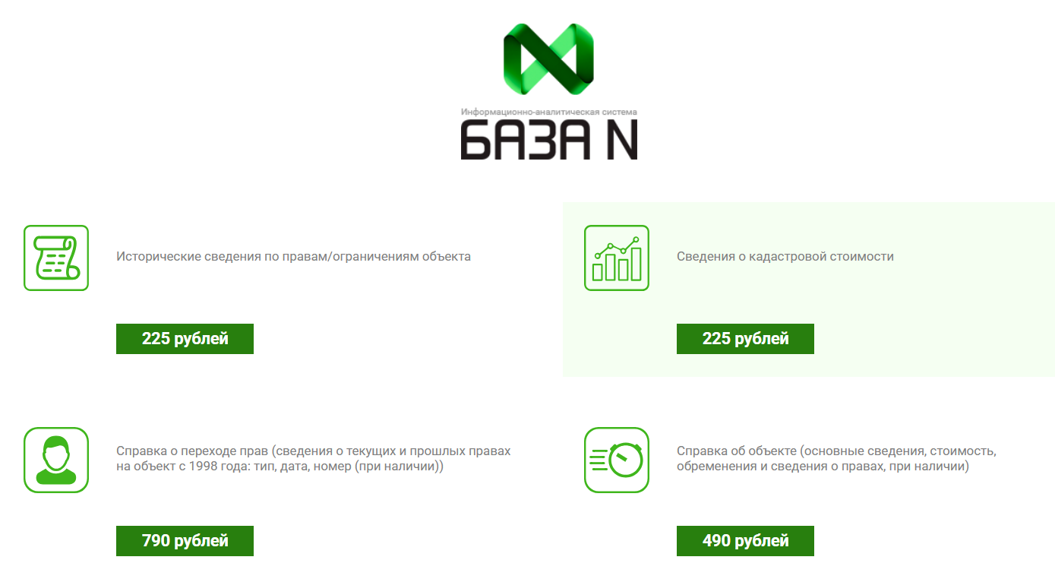
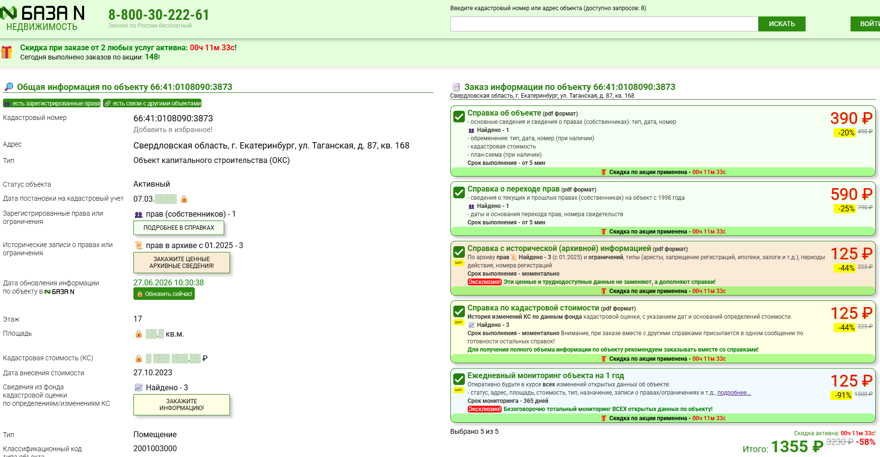

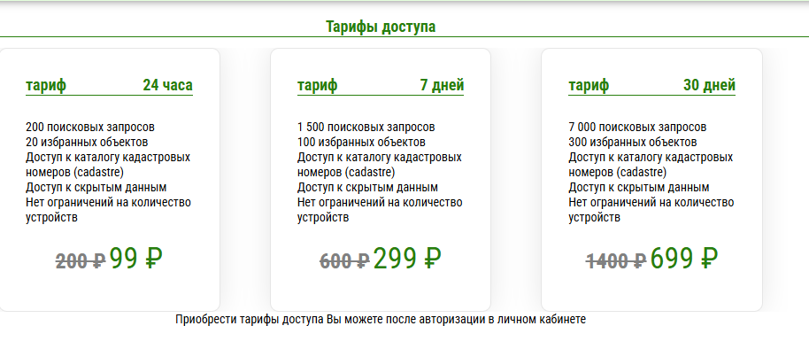
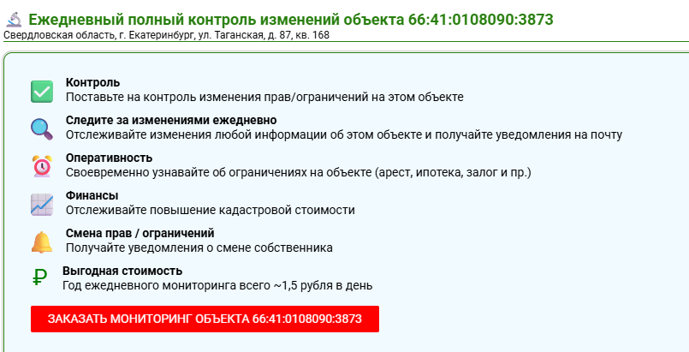

Реестр Дома
https://reestrdoma.ru/tarify/
Мониторинг

Факт. Предлагает реестр собственников многоквартирного дома, результат в формате xlsx, актуализацию данных и отраслевой процесс для организаций ЖКХ. Сервис прямо ориентирован на управляющие организации, товарищества собственников жилья, фонды капитального ремонта, расчетные центры и ресурсоснабжающие организации.. [В7; В8]
Интерпретация. Реестр Дома является прямым нишевым конкурентом в задачах управляющих организаций, товариществ собственников жилья, фондов капитального ремонта и других организаций ЖКХ, которым требуется вести реестр помещений и актуализировать сведения о собственниках многоквартирных домов. Для ресурсоснабжающих организаций сопоставимость зависит от того, используется ли сервис для массовой актуализации плательщиков и взыскания либо только для подготовки реестра конкретного дома.
Монетизация: составление реестра зависит от количества помещений в доме, стоимость от 25 до 250 руб., ежемесячная актуализация данных — стоимость подписки на 1 год зависит от количества помещений и выходит от 1900 до 7900 за дом.
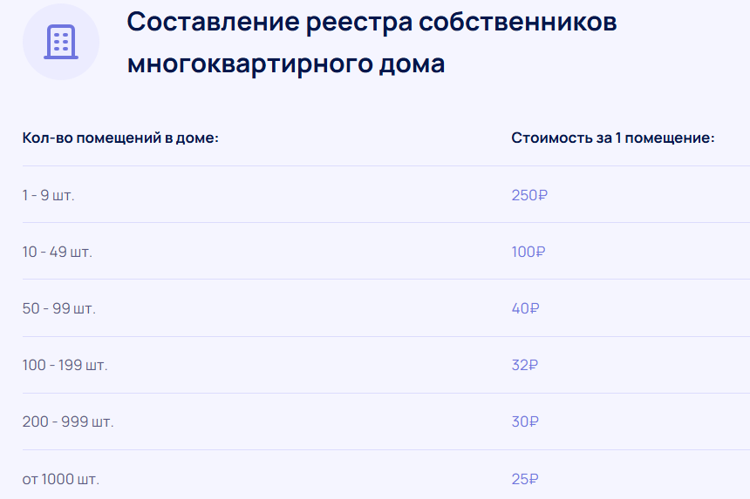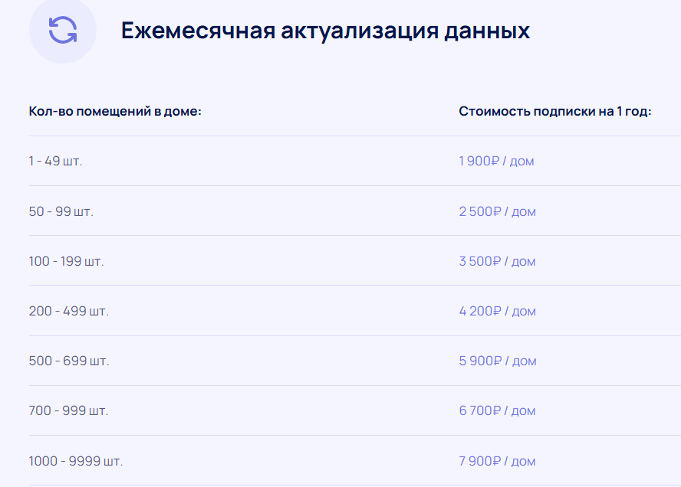

СКБ Техно/Географ
Мониторинг
Открытые данные
https://geograf.ru/
https://skb-techno.ru/

«ГеоГраф» — сервис мониторинга недвижимости для банков. Он помогает контролировать залоговый портфель, появление новых объектов после строительства и переход права в сделках. Отдельный банковский сценарий — контроль проектного финансирования: отслеживание ввода домов в эксплуатацию и состояния залоговой недвижимости. В отдельных процессах сервис связывает банк и застройщика, например при снятии залога с квартир перед их продажей.
Продуктовые контуры пересечения. Мониторинг — прямое пересечение. Сервис регулярно получает сведения по объектам и сравнивает их с ранее собранными данными, чтобы показать изменения. Открытые данные — продуктово сопоставимое пересечение: клиент может разово загрузить список кадастровых номеров (вручную или файлом), получить актуальный срез сведений по объектам и только затем, при необходимости, перейти к мониторингу. Публично подтверждены загрузка списка и получение собранных данных; отдельный программный интерфейс именно «ГеоГрафа», полный состав полей и формат машинного ответа не раскрыты. Отчеты, аналогичные выпискам ЕГРН, и поиск кадастрового номера по адресу как отдельные продукты не подтверждены.
Стоимость и монетизация. Публичной стоимости услуг «ГеоГрафа» в проверенных материалах нет. Поэтому стоимость за единицу на текущем этапе не рассчитывается.
Факт. «ГеоГраф» работает в два этапа. Сначала сервис собирает сведения по загруженным кадастровым номерам и передает их клиенту. При повторных запросах новые сведения сравниваются с первоначально собранным файлом — это уже мониторинг изменений. [В15] Основные заявленные банковские сценарии: анализ первичного рынка и проектного финансирования; контроль появления новых объектов после строительства («перерождение объекта»); контроль залогового портфеля; отслеживание смены собственника по объектам в сделках с аккредитивами. Для залогового портфеля отслеживаются, в частности, снятие ипотеки, аресты, изменение кадастровой стоимости и площади. Для проектного финансирования — появление новых объектов и ввод домов в эксплуатацию; для аккредитивов — смена собственника. [В15; В16] Отдельно СКБ Техно описывает процесс взаимодействия банка и застройщика при выводе квартир из-под залога перед продажей.
Интерпретация. «ГеоГраф» — не универсальный конкурент всей линейке Контур.Недвижимости, а нишевой конкурент прежде всего в мониторинге для банковских сценариев. В Открытых данных пересечение тоже есть, но оно менее прямое: сервис позволяет сначала получить актуальный массив сведений по известным кадастровым номерам, а затем использовать этот же массив как базу для мониторинга. Это продуктовое, а не тарифное сопоставление с Открытыми данными Контур.Недвижимости.
Краткий вывод. Статус: прямой нишевой конкурент в мониторинге; продуктово сопоставим в Открытых данных за счет разового получения сведений по списку кадастровых номеров; не подтвержден как прямой конкурент по Отчетам и поиску по адресу.

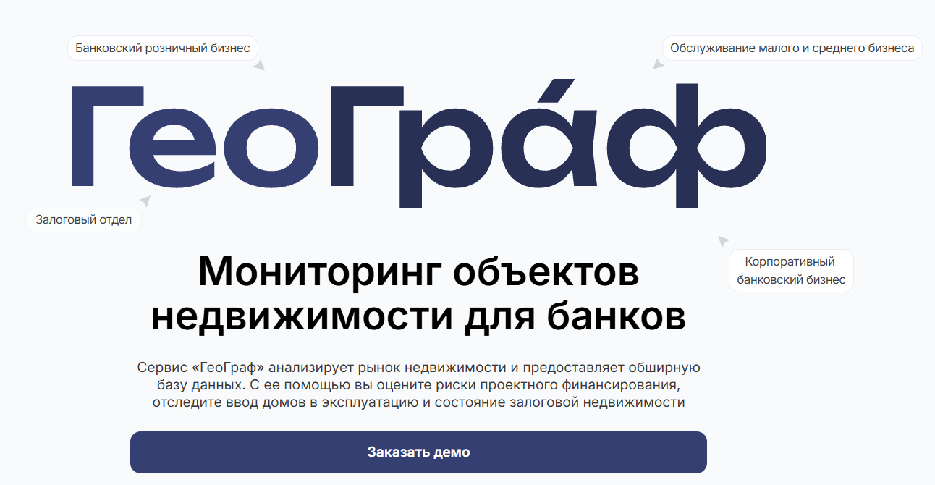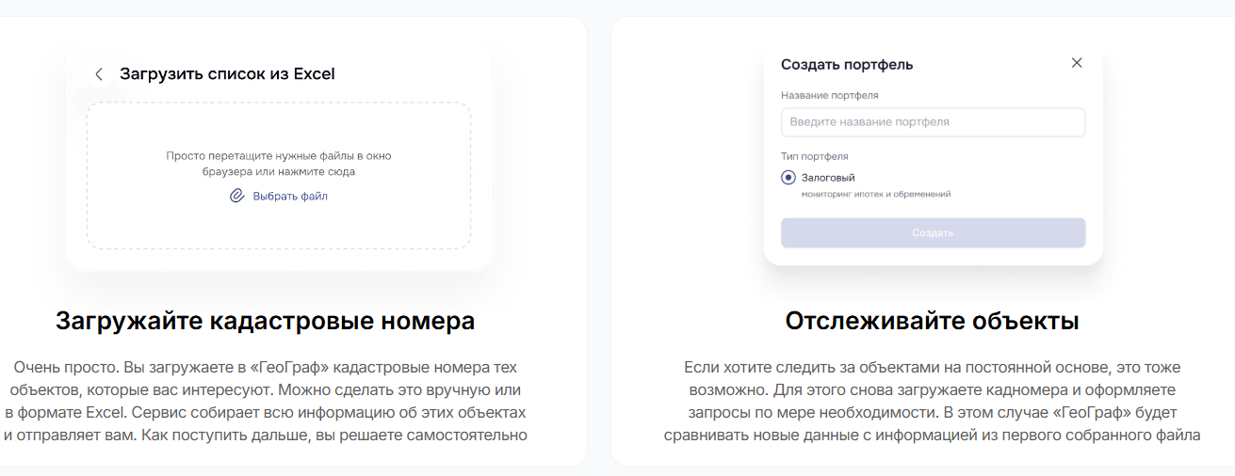

Сценарий | Что наблюдают | Какое событие ищут | Что делает клиент
Первичный рынок / проектное финансирование | Проекты застройщиков и строящиеся дома | Новый проект, изменение стадии, ввод дома | Оценивает проект и контролирует ход финансирования
Появление новых объектов после строительства | Земельный участок и новые зарегистрированные объекты | Появление объекта, права или ипотеки | Проверяет, что новое имущество оформлено в обеспечение
Залоговый портфель | Недвижимость в залоге | Снятие ипотеки, арест, изменение площади или стоимости | Контролирует состояние обеспечения
Аккредитивы | Объекты текущих сделок | Смена собственника | Понимает, что переход права состоялся и можно продолжать расчет

SmartDeal
Не сравниваем
https://smartdeal.pro/reestr-doma
https://smartdeal.pro/
https://smartdeal.pro/reestr-doma
SmartDeal — сервис электронной регистрации и массового оформления сделок для банков, застройщиков и агентств недвижимости. Продукт «Реестр Дома» помогает застройщику массово провести регистрацию прав по всем помещениям дома: загрузить квартиры, машино-места и нежилые помещения, рассчитать госпошлину, сформировать дольщикам счета и ссылки на оплату, подписать и отправить заявления в Росреестр. После подтверждения оплаты обращения могут создаваться и уходить на регистрацию автоматически. Система показывает статус каждого объекта и позволяет контролировать регистрацию права как на застройщика, так и на дольщика.
Почему не включаем в мониторинг и открытые данные. «Реестр Дома» отслеживает этапы конкретного регистрационного процесса: объект загружен → госпошлина рассчитана и оплачена → документы подписаны → заявление отправлено в Росреестр → право зарегистрировано. Это не мониторинг регулярных изменений сведений ЕГРН по объекту после регистрации. Кадастровый номер, площадь и кадастровая стоимость используются внутри процесса оформления; поиск кадастровой стоимости автоматизирован. Программный интерфейс SmartDeal предназначен для массовой загрузки объектов и встраивания регистрационного процесса в систему клиента, а не для самостоятельного доступа к массиву сведений по недвижимости.
Отчеты. В архивной редакции оферты SmartDeal, действовавшей по 07.09.2026 включительно, была указана базовая стоимость «отчетов на основе выписок ЕГРН» от 45 ₽. При этом публично не раскрыты состав такого отчета, формат результата и самостоятельный сценарий использования; отдельного продуктового предложения с понятным содержанием отчета на сайте не подтверждено. Архивная оферта: https://smartdeal.pro/smartdealpro/offer-archive-07-09-2026. Поэтому в сравнение с Отчетами Контур.Недвижимости SmartDeal не включаем.
Краткий вывод. В текущем анализе Отчетов, Открытых данных, Мониторинга и поиска по адресу SmartDeal не считаем сопоставимым конкурентом. Основное пересечение с Контур.Недвижимостью находится в электронной регистрации и массовом оформлении сделок — это другой продуктовый контур.
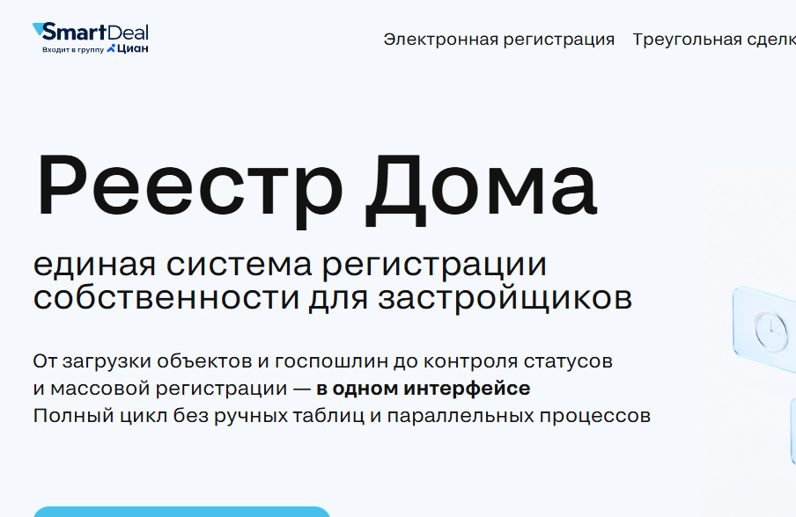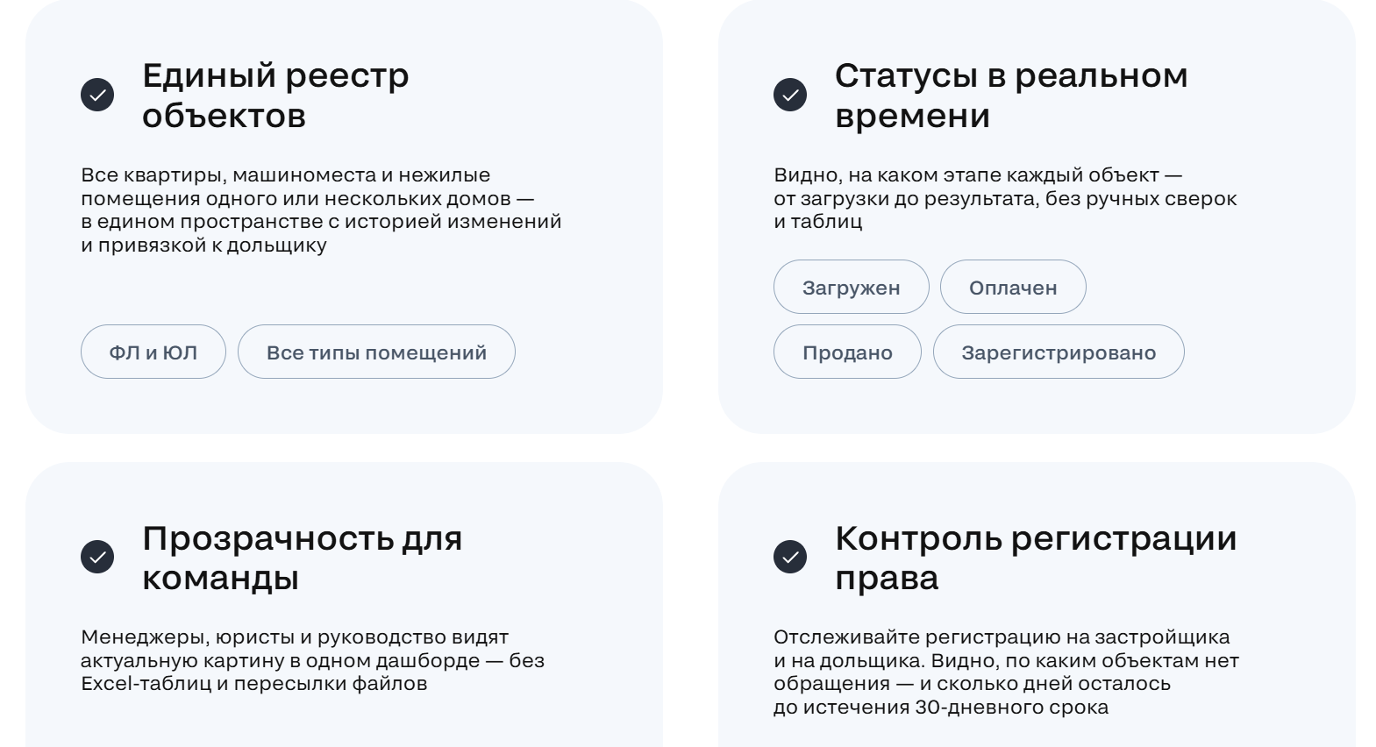
Нет отдельного сервиса, регулярно сравнивающего состояние объекта в ЕГРН после регистрации, публично он не подтвержден.

Сделка.рф
https://xn--80ahdue7a.xn--p1ai/service
https://xn--80ahdue7a.xn--p1ai/
Не сравниваем
Платформа построена вокруг клиентского пути сделки: ипотечное одобрение, электронная регистрация, безопасные расчеты и интеграция с CRM. Для электронной регистрации публично описан процесс отправки документов в Росреестр и получения зарегистрированного пакета документов. [14]
У Сделка.РФ действительно есть продукт, называемый отчетом, — отчет об оценке недвижимости, который компания обещает подготовить за один день и отправить клиенту и банку. Но это оценочный документ для ипотечного процесса, а не информационный отчет о характеристиках, правах и обременениях объекта. Поэтому в сравнение этого игрока не включаем.
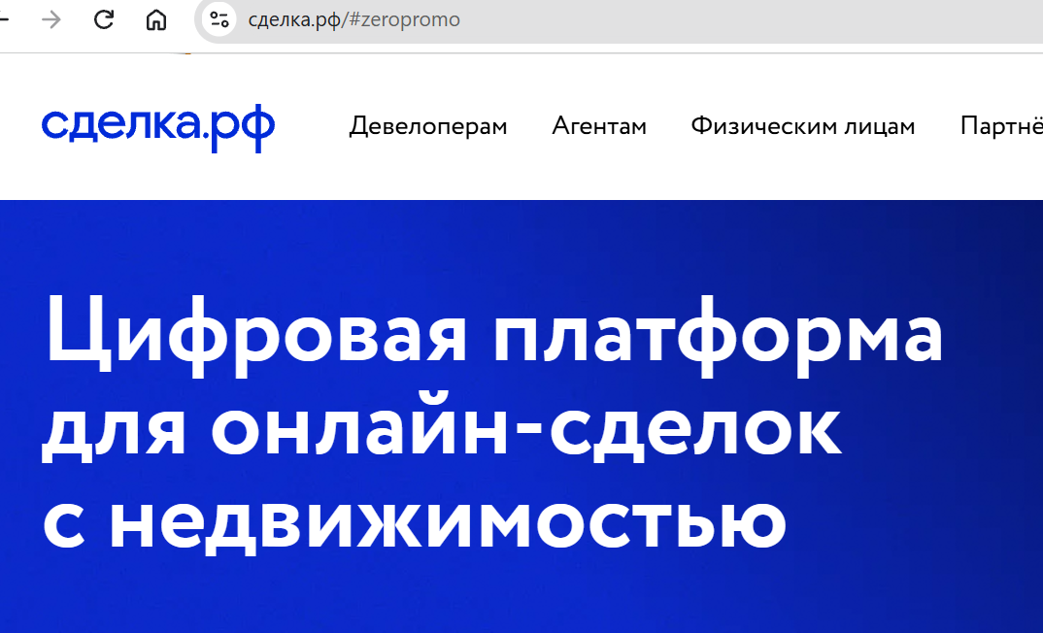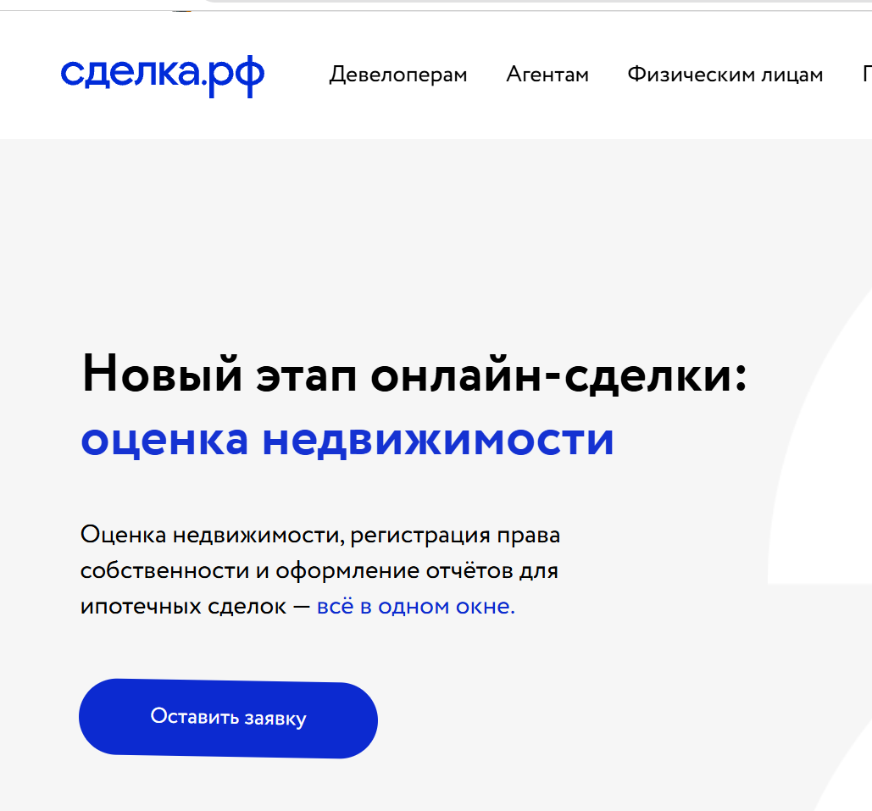

Dadata
https://dadata.ru/pricing/
https://dadata.ru/product/cadnum-by-address/
https://dadata.ru/api/cadastre-clean/

Поиск по адресу
Поиск по адресу
Дадата — сервис стандартизации и обогащения данных. Прямое пересечение с Контур.Недвижимостью — поиск кадастрового номера по адресу. Эта задача решается двумя способами: через «Стандартизацию адресов» с оплатой за обработанный адрес и через «Подсказки по адресам» на тарифе «Максимальный». Для прямого тарифного сравнения используем «Стандартизацию».
Факт. «Стандартизация адресов» принимает адрес или список адресов через программный интерфейс или файл, нормализует их и может вернуть кадастровый номер, площадь квартиры и другие адресные характеристики. Кадастровые номера Dadata получает из ФИАС: по России они заполнены примерно для 67% квартир и 41% домов; для Москвы и Санкт-Петербурга — для 95% квартир. Площадь квартиры Dadata получает из сведений Росреестра, покрытие — около 70%. В «Подсказках по адресам» кадастровый номер и площадь квартиры также доступны на тарифе «Максимальный» 56 000 ₽/год. https://dadata.ru/product/cadnum-by-address/ https://dadata.ru/pricing/ https://support.dadata.ru/knowledge-bases/4/articles/1647-ploschad-kvartiryi
Стоимость и монетизация. Первые 100 адресов обрабатываются бесплатно, далее — 0,20 ₽ за адрес. «Стандартизация адресов» не входит в годовую подписку Dadata и оплачивается отдельно; каждый вызов тарифицируется даже если кадастровый номер определить не удалось. Отдельно в «Подсказках» кадастровый номер и расширенные сведения доступны на тарифе «Максимальный» от 56 000 ₽/год в рамках лимита подписки от 200 тыс. запросов в сутки. Лимит можно увеличить до 3 млн запросов в сутки; стоимость подписки при этом увеличивается. Если клиент использует и подписку, и «Стандартизацию», последняя оплачивается дополнительно по 0,20 ₽ за адрес. https://dadata.ru/pricing/ https://dadata.ru/api/cadastre-clean/
Сценарии использования. 1) Проверка сделки: по адресу находят кадастровый номер, затем по нему отдельно получают сведения ЕГРН для проверки объекта. 2) ЖКХ: массово дополняют адреса квартир кадастровыми номерами для загрузки в ГИС ЖКХ. 3) Страхование: обогащают существующую базу застрахованного жилья кадастровыми номерами для передачи сведений в АИС «Страхование». Общая задача — связать адресную базу клиента с объектами недвижимости по кадастровому номеру. https://dadata.ru/product/cadnum-by-address/ https://dadata.ru/blog/instructions/cadnum-insurance/
Интерпретация. Дадата — прямой тарифный и продуктовый конкурент в поиске кадастрового номера по адресу. Для прямого сравнения берем «Стандартизацию»: 0,20 ₽ за адрес против 0,30–1 ₽ за запрос у Контур.Недвижимости. Тариф «Максимальный» напрямую по цене запроса не сравниваем: клиент покупает более широкий сервис подсказок по годовой подписке. В Открытых данных пересечение частичное: Dadata может вернуть адрес, кадастровый номер, площадь квартиры и некоторые дополнительные характеристики, но сопоставимый набор сведений о правах, ограничениях и истории объекта не подтвержден. Ограничение — неполное покрытие кадастровыми номерами в ФИАС. Краткий вывод. В итоговом сравнении Дадату оставляем в контуре поиска кадастрового номера по адресу; частичное пересечение с Открытыми данными фиксируем в профиле, но не считаем отдельным прямым конкурентным предложением.

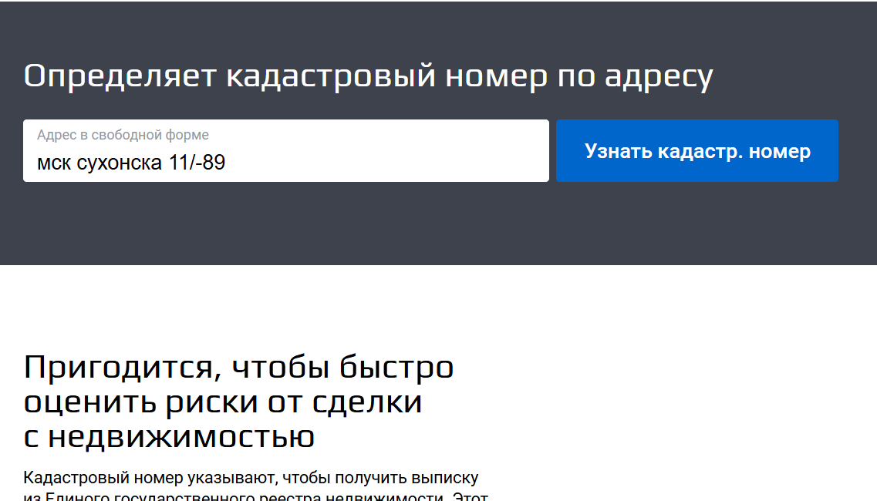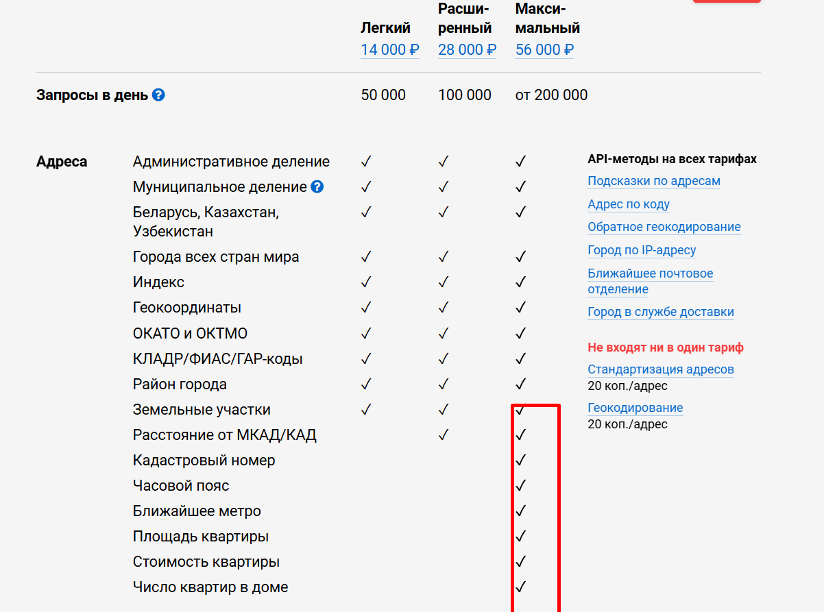

Полигон
https://polygonpro.ru/lp/fias/
https://pbprog.ru/journal/instructions/69348
https://pbprog.ru/lp/pp_rosreestr/

Поиск по адресу
Отчеты
«Полигон Про» — линейка профессиональных программ для кадастровых и регистрационных задач. В рамках нашего анализа релевантны два разных предложения: модуль «Запрос в ЕГРН» продукта «Полигон Про: Росреестр» и отдельный сервис «Полигон: API Адрес». Их нельзя объединять: они дают клиенту разный результат.
Запрос в ЕГРН — сценарный конкурент Отчетов. Модуль «Запрос в ЕГРН» продукта «Полигон Про: Росреестр» позволяет заказывать официальные сведения ЕГРН, в том числе пакетно по нескольким объектам. Подтвержденные сценарии: получение актуальных выписок и кадастровых планов территории для кадастровых работ; запрос сведений по конкретному объекту; пакетная работа со списком объектов; использование актуальных кадастровых материалов в землеустроительной экспертизе. Наиболее подтвержденное фактическое использование в найденных публичных источниках связано с кадастровыми и землеустроительными задачами. Это не собственный справочный отчет «Полигона», а инструмент заказа и обработки официальных документов ЕГРН.
Стоимость и монетизация. На странице «Полигон Про: Росреестр» указана цена 6 490 ₽. Плата относится к программному продукту, а не к одной выписке. При заказе сведений ЕГРН отдельно действуют государственные тарифы Росреестра. Поэтому пересчитать предложение «Полигона» в сопоставимую цену одного Отчета Контур.Недвижимости нельзя без объема запросов клиента и вида заказываемой выписки.
Интерпретация. «Полигон Про: Росреестр» — сценарный конкурент Отчетам: клиент решает близкую задачу получения сведений об объекте, но получает официальный документ ЕГРН в профессиональном рабочем процессе. Наиболее подтвержденное использование связано с кадастровыми и землеустроительными задачами; пакетный режим усиливает пересечение при работе со списками объектов. Юридический статус результата и модель оплаты отличаются от справочных Отчетов Контур.Недвижимости.
«Полигон: API Адрес» — сервис ввода, нормализации и структурирования адресов. Потенциальное частичное пересечение с поиском кадастрового номера по адресу требует дополнительного подтверждения.
Факт. Сервис принимает приблизительное описание адреса и возвращает структурированный адрес и идентификаторы ГАР/ФИАС, КЛАДР, ОКАТО, ОКТМО и другие реквизиты. В технической структуре ответа предусмотрены отдельные поля для кадастровых номеров земельного участка, дома и квартиры. Однако на публичной странице продукта поиск кадастрового номера по адресу как самостоятельная возможность не заявлен; не раскрыты полнота заполнения этих полей и подтвержденные клиентские сценарии их использования. Подтвержденные сценарии сервиса — подсказки адреса в форме или CRM и автоматическая подстановка адресов при подготовке технического плана.
Публичные тарифы «API Адрес».
Тариф | Лимит запросов | Стоимость | Условная цена запроса*
Ознакомительный | 11 000 в сутки | 49 ₽/мес. | ≈ 0,00015 ₽
Старт | 55 000 в сутки | 990 ₽/мес. или 8 000 ₽/год | ≈ 0,00060 ₽/мес.; ≈ 0,00040 ₽/год
Оптима | 110 000 в сутки | 1 990 ₽/мес. или 16 000 ₽/год | ≈ 0,00060 ₽/мес.; ≈ 0,00040 ₽/год
Профи | 220 000 в сутки | 3 990 ₽/мес. или 32 000 ₽/год | ≈ 0,00060 ₽/мес.; ≈ 0,00040 ₽/год
* Расчет при полном использовании суточного лимита каждый день: для месячного тарифа — 30 дней, для годового — 365 дней. Это техническая нормализация тарифа, а не фактическая средняя цена клиента. Прямое тарифное сравнение с поиском кадастрового номера по адресу Контур.Недвижимости не проводится: стабильное получение кадастрового номера по адресу как самостоятельный коммерческий сценарий и полнота покрытия у «Полигона» публично не подтверждены.
Мониторинг. Релевантного мониторинга изменений по объектам недвижимости у «Полигона» публично не подтверждено. Название «Изменения кадастра» относится к подготовке документов для внесения изменений в сведения ЕГРН, а «Монитор руководителя» — к контролю работы сотрудников. Это другие задачи, поэтому в контур Мониторинга Контур.Недвижимости их не включаем.
Краткий вывод. «Полигон Про: Росреестр» — сценарный конкурент Отчетам, прежде всего в профессиональных кадастровых и землеустроительных процессах и при пакетном получении официальных сведений ЕГРН. «API Адрес» — смежная адресная инфраструктура; потенциальное частичное пересечение с поиском кадастрового номера по адресу следует только из наличия соответствующих полей в технической структуре ответа, но прямое конкурентное предложение не подтверждено. Прямого пересечения с Открытыми данными и Мониторингом не подтверждено.
Источники. https://pbprog.ru/lp/pp_rosreestr/; https://pbprog.ru/docs/pro/pzr/object.html; https://polygonpro.ru/lp/fias/; https://services.pbprog.ru/doc/apiFias/varaddress_post.html; https://www.pbprog.ru/docs/crm/integration_site.html; https://sudact.ru/regular/doc/w6S9g1pgjyQj/. Дата проверки: 28.09.2026.

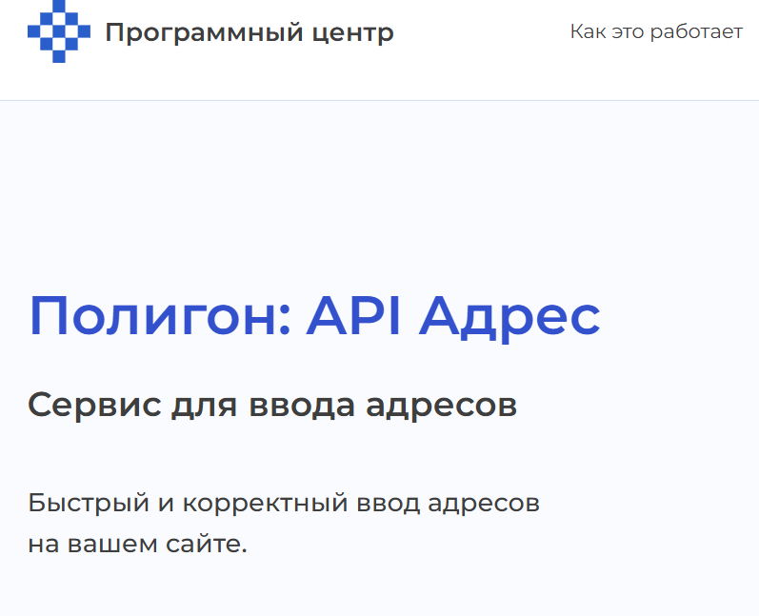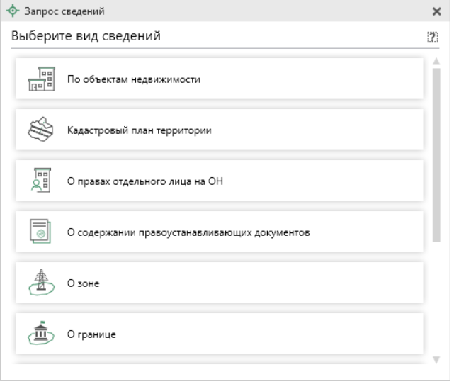
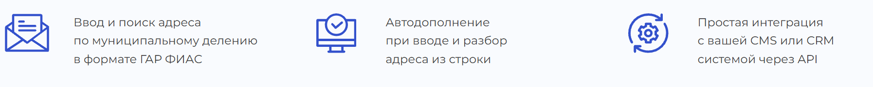
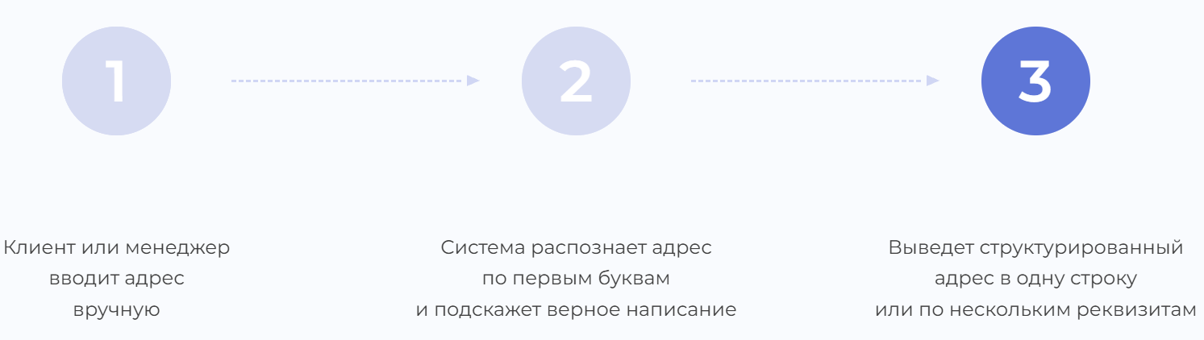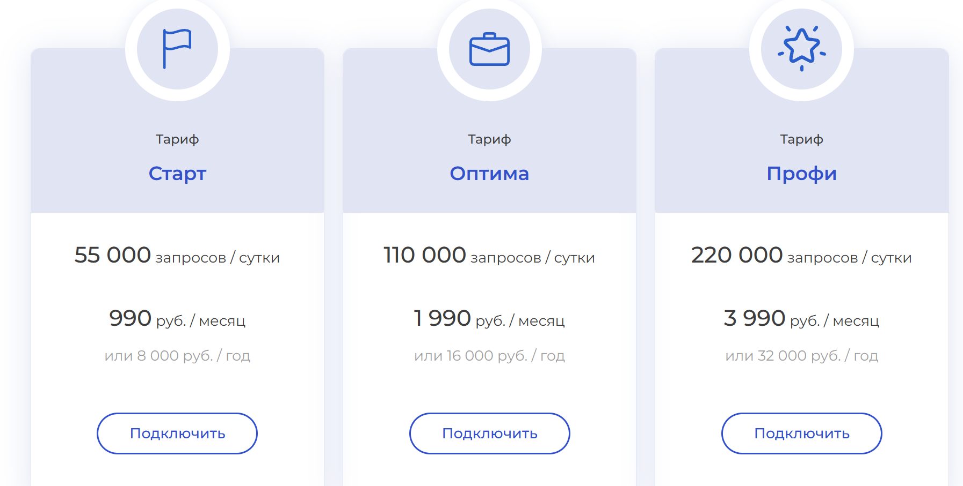
«Полигон: API Адрес» не является прямым конкурентом Отчетов, Открытых данных или Мониторинга и не подтвержден как прямой конкурент функции «Поиск по адресу». В технической структуре ответа предусмотрены поля кадастровых номеров земельного участка, дома и квартиры, но на публичной странице продукта эта возможность отдельно не заявлена; полнота заполнения полей и клиентские сценарии поиска кадастрового номера не подтверждены. Поэтому фиксируем только потенциальное частичное пересечение.

API-CLOUD
https://api-cloud.ru/tarif
https://api-cloud.ru/rosreestr

Открытые данные
Поиск по адресу
API-CLOUD — сервис, который дает программный доступ к данным из открытых веб-источников. В нашем сравнении есть прямое пересечение по двум контурам: получение структурированных данных об объекте недвижимости и поиск кадастрового номера по адресу.
Факт. Раздел API-CLOUD, который называется «API Росреестр». Для него доступны три метода.
- Поиск по адресу возвращает кадастровый номер, адрес и признак актуальности записи; максимум — 100 найденных записей.
- Метод «Информация об объекте» по кадастровому номеру возвращает адрес, вид и назначение объекта, площадь, этаж, кадастровую стоимость, дату регистрации, виды разрешенного использования, сведения о зарегистрированных правах и ограничениях.
- Отдельный метод публичной кадастровой карты дополнительно возвращает координаты объекта. https://api-cloud.ru/rosreestr
Сценарии использования. 1) по известному адресу найти кадастровый номер для дальнейшей работы с объектом; 2) по кадастровому номеру автоматически получать характеристики, кадастровую стоимость, права и ограничения в систему клиента; 3) обогащать списки и базы объектов при массовой интеграции; 4) получать координаты и сведения публичной кадастровой карты для отображения объекта на карте. Публичных кейсов конкретных клиентов именно по методам Росреестра API-CLOUD не найдено; это интерпретация из подтвержденных функций сервиса.
Стоимость и монетизация. Цены за успешно обработанный запрос приведены в таблице. Источник: https://api-cloud.ru/tarif
Метод | Цена за успешный запрос, без НДС
Поиск кадастрового номера по адресу | 0,35 ₽
Информация об объекте | 0,35 ₽
Публичная кадастровая карта | 0,50 ₽
Условия тарификации. Для клиентов, зарегистрированных после 29.02.2024, при менее 2 001 успешного запроса в месяц дополнительно списывается минимальный гарантированный платеж 700 ₽; при 2 001 запросе и более оплачиваются только запросы. Первый счет для юрлица не может быть менее 3 000 ₽, но это пополнение баланса, а не цена запроса. Источники: https://api-cloud.ru/tarif; https://www.api-cloud.ru/oferta.pdf
Интерпретация. API-CLOUD — прямой конкурент Контур.Недвижимости в Открытых данных и поиске кадастрового номера по адресу. Номинально информация об объекте стоит 0,35 ₽ против 0,8–5 ₽ у Контур.Недвижимости; поиск по адресу — 0,35 ₽ против 0,3–1 ₽. При небольшом месячном объеме ценовое преимущество API-CLOUD снижается из-за минимального платежа 700 ₽.
Ограничение. API-CLOUD не является официальным интерфейсом Росреестра и зависит от доступности внешнего источника. Поиск по адресу возвращает не более 100 результатов, поэтому одним запросом нельзя получить все кадастровые номера большого многоквартирного дома. Публичных кейсов конкретных клиентов именно по методам Росреестра не найдено. Источники: https://api-cloud.ru/rosreestr; https://api-cloud.ru/tarif
Краткий вывод. Статус: прямой конкурент в Открытых данных и поиске кадастрового номера по адресу. Основное конкурентное давление — низкая номинальная цена запроса и простой программный доступ; на малых объемах его снижает минимальный платеж, а фактические клиентские сценарии по Росреестру публично раскрыты слабо.

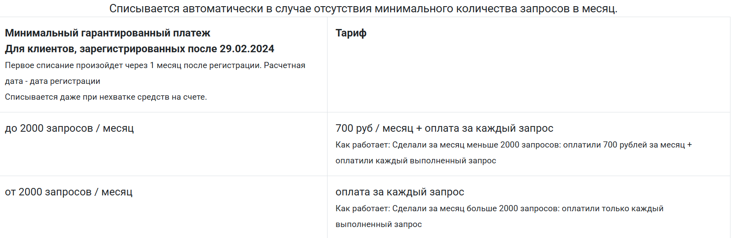

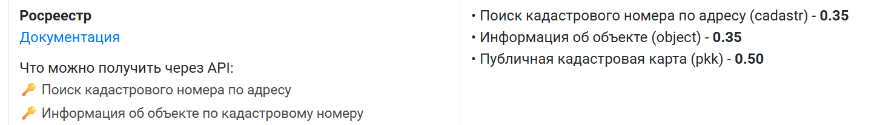

Пересечение с открытыми данными Контур.Недвижимости. API-CLOUD позиционирует себя как слой автоматизации информации, доступной через открытые веб-источники

DOM.report
Ограничение. DOM.report исключен из анализа: актуальная официальная страница и действующие условия предложения не были надежно доступны для проверки. Ранее собранные цены и характеристики не используются как текущий факт.

Факт. На дату проверки официальный сайт DOM.report не открывался.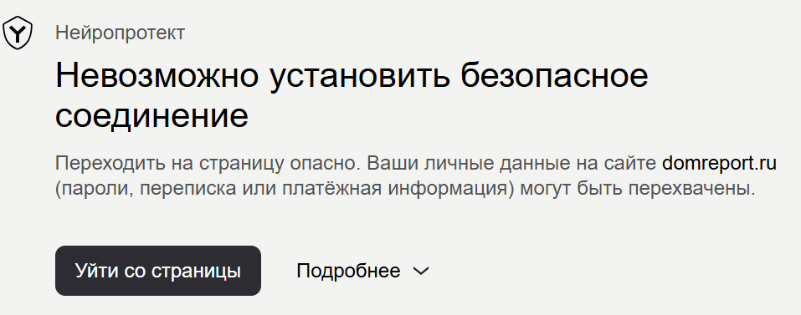

6. Цены и единицы тарификации
Сделать табличку какие ценности и какие джобы.
Сделать динамику по Фокусу.

